УДК 621.789

СОВЕРШЕНСТВОВАНИЕ Динамического технологического модуля ДТМ-07

С ЦЕЛЬЮ ПОЛУЧЕНИЯ РЕГУЛЯРНОГО МИКРОРЕЛЬЕФА

*А.В. Полозков, А.А. Фёдоров spin-код 4626-9660, ResearcherID A-7188-2014*

Омский государственный технический университет, г. Омск,

*Рассматривается теоретическое обоснование появления на поверхности деталей, подвергнутых ударно-акустической обработке, частично регулярного микрорельефа. Растровой электронной микроскопией, а также измерением биения магнитострикционного преобразователя относительно оси движения, показано, что появление данного микрорельефа объясняется низкой жесткостью конструкции направляющих роликов динамического технологического модуля ДТМ-07. Предлагается разработка модуля ДТМ-07 повышенной жесткости.*

*Ключевые слова: ударно-акустическая обработка, микрорельеф, динамический технологический модуль.*

Ударно-акустическая обработка (УАО) является одним из наиболее перспективных методов повышения износостойкости тяжелонагруженных деталей машин.

Способ обработки, который позволяет получить объёмную микропластичность, А. В. Телевной назвал ударно-акустическим (УАО) [2]. Это один из методов, позволяющий в поверхностном слое получать высокопрочные аморфные шлейфы. Принцип ударно-акустической обработки основан на ультразвуковых колебаниях, передаваемых от концентратора к индентору-инструменту.

Микрорельеф формируется с различными друг от друга по форме и размерам неровностями, вследствие неравномерного поверхностно-пластического деформирования (ППД) обрабатываемого материала в зоне контакта с индентором-инструментом [3].

Для генерации ударов по поверхности образца использовали динамический технологический модуль ДТМ-07 на базе магнитострикционного преобразователя ПМС15А-18 (Рис.1). Режим обработки: частота колебаний ультразвукового инструмента *f =* 18 кГц, амплитуда *ξm* = 50 – 75 мкм, статическая нагрузка *Pст* =  
10 – 100 Н, частота вращения шпинделя *n* = 30 – 63 об/мин, продольная подача инструмента *s* =0,05 – 0,17 мм/об.

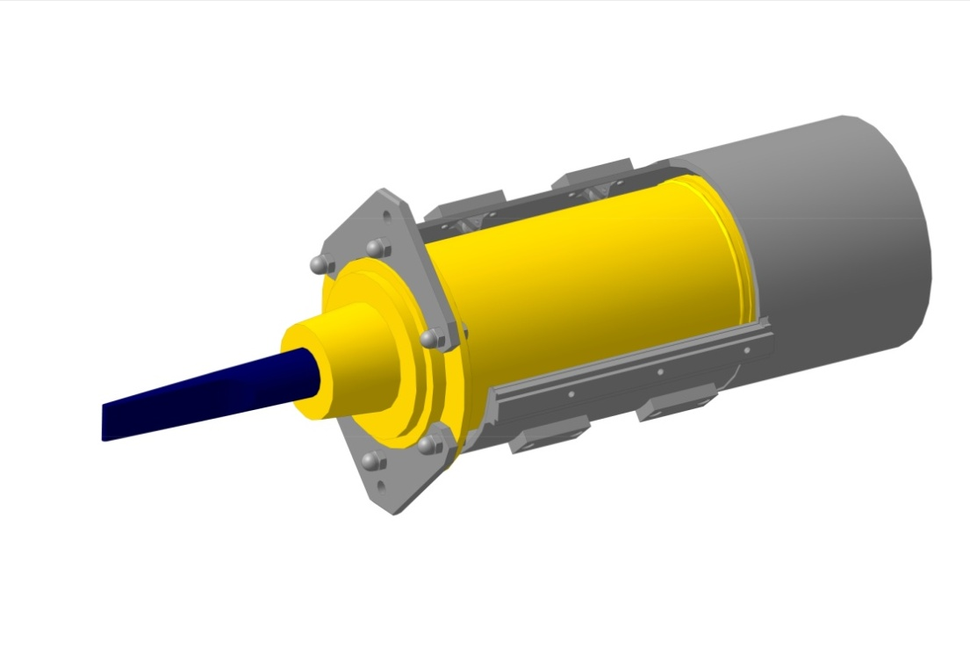

Рис. 1. Динамический технологический модуль ДТМ-07 в разрезе

В результате проведения исследования обработанной поверхности, было обнаружено появление частично регулярного микрорельефа (Рис. 2,3). Исследования проводились на микроскопе JEOL JCM-5700.

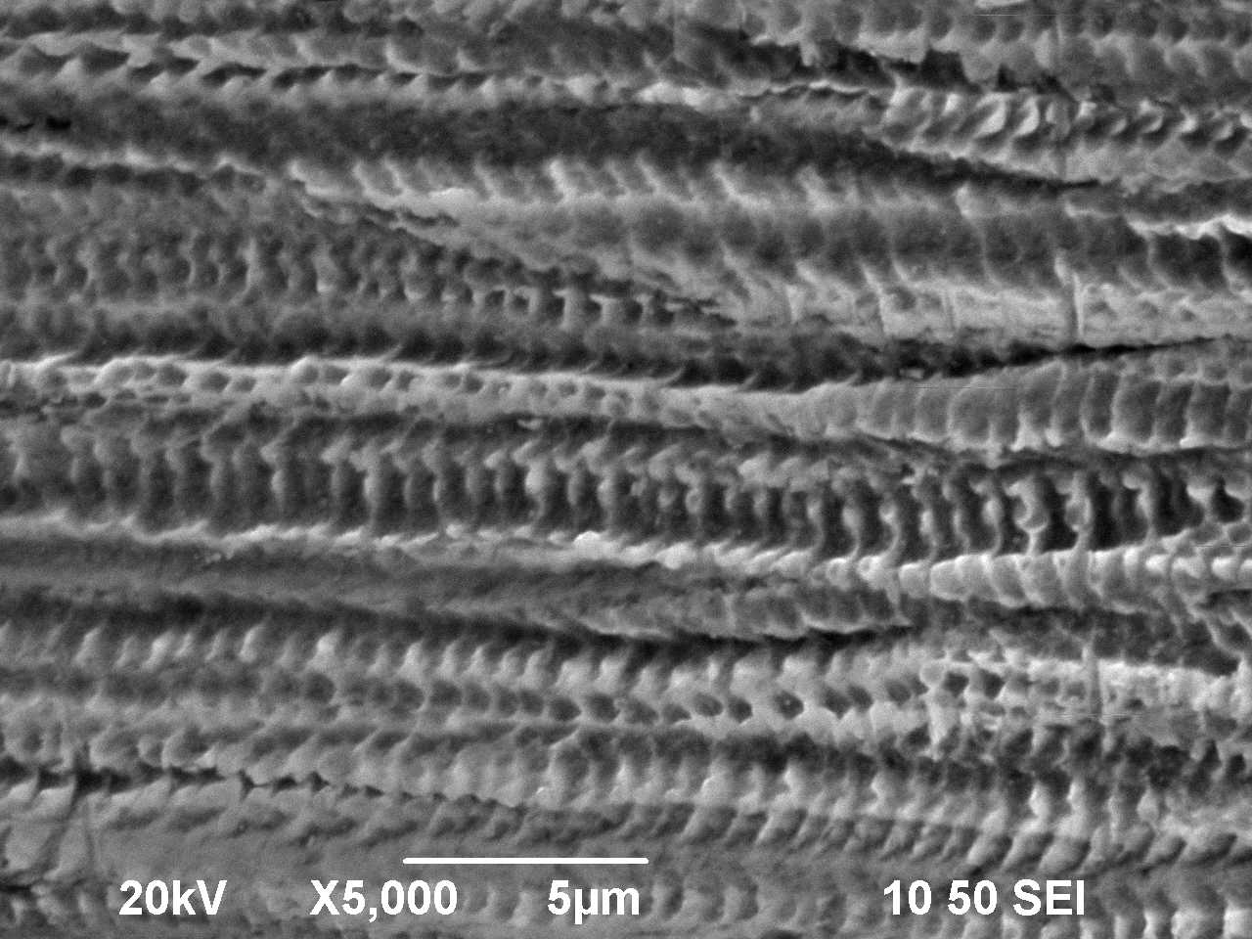

Рис. 2. Частично регулярный микрорельеф, полученный УАО, ×5000

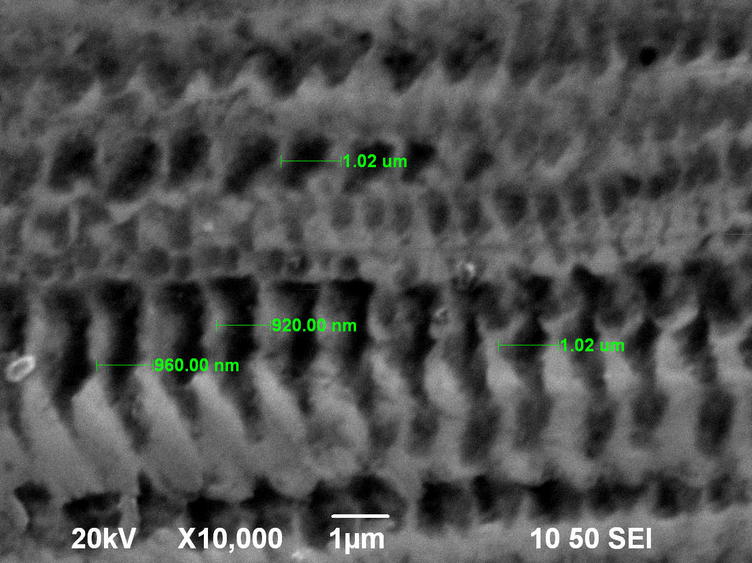

Рис. 3. Частично регулярный микрорельеф, полученный УАО, ×10000

Благодаря длительному подбору определенных параметров и режимов обработки, удалось добиться получения регулярного микрорельефа (Рис.4). Однако во время экспериментов повторяемость результата была низкой. Это объясняется некоторым биением магнитострикционного преобразователя относительно оси движения. Таким образом, появление данной картины объясняется низкой жесткостью конструкции направляющих элементов динамического технологического модуля ДТМ-07.

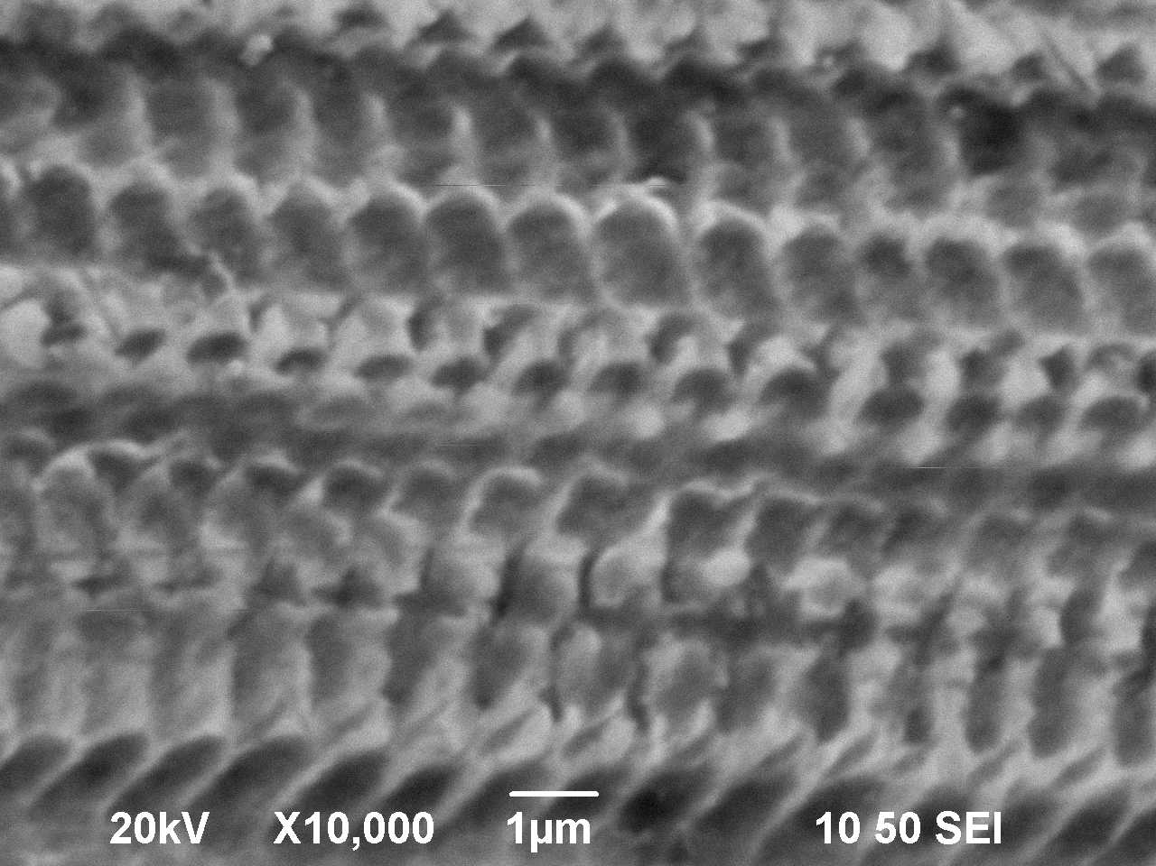

Рис. 4. Регулярный микрорельеф, полученный УАО, ×10000

Для получения регулярного микрорельефа в зоне обработки, предлагается заменить направляющие ролики на более жесткие элементы (Рис.5). Если магнитострикционный преобразователь будет совершать движение по двум (четырем) жестким направляющим узлам (наподобие «ласточкиного хвоста»), то получение регулярного микрорельефа будет достигаться при стандартных режимах обработки.

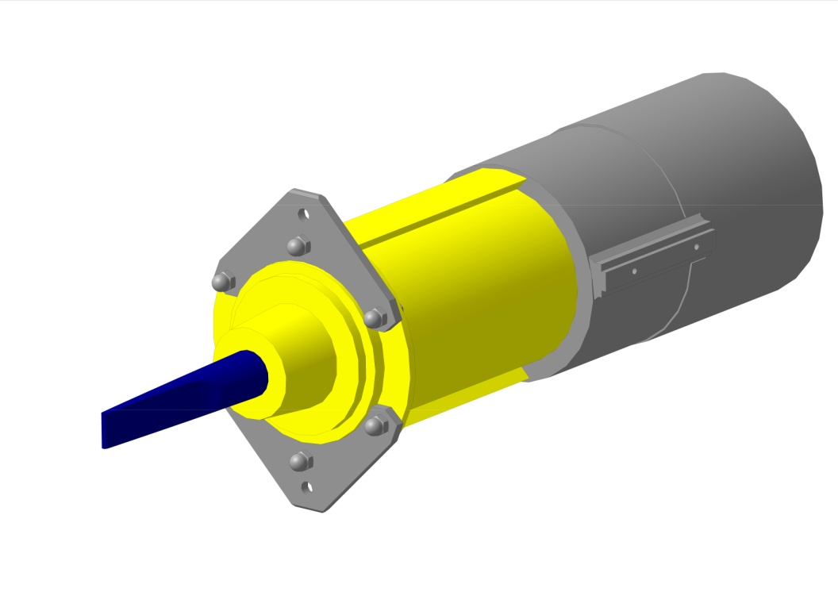

Рис. 5. Модуль ДТМ-07 повышенной жесткости в разрезе

Библиографический список

1. Моргунов, А. П. Создание высокопрочных поверхностей с регулярным микрорельефом нанометаллургией / А. П. Моргунов, А. А. Федоров // Проблемы исследования и проектирования машин : сб. статей III Междунар. науч.-техн. конф. – Пенза, 2007. – 118 – 121 с.
2. Телевной, А. В. Технологические процессы повышения конструкционной прочности деталей машин : учеб. пособие /А. В. Телевной, В. А. Телевной. – Омск: ОмГТУ, 1993. – 8 с.
3. Шнейдер, Ю.Г. Эксплуатационные свойства деталей с регулярным микрорельефом / Ю.Г. Шнейдер // Серия "Выдающиеся ученые ИТМО" - СПб: СПб ГИТМО (ТУ), 2001. - 6-11 с.